S využitím aplikace PHPMyAdmin proveďte úkoly související se správou MySQL databáze filmoteka. Při plnění úkolů využívejte následující databázové schéma:

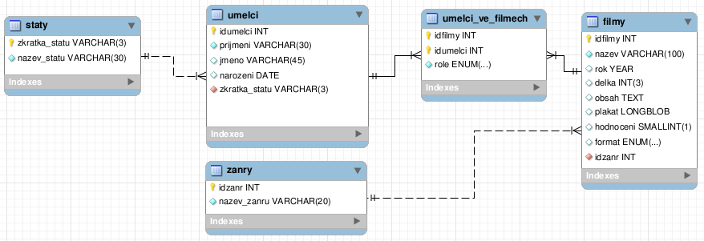

Úkoly:

1. Připojte se k lokálnímu MySQL serveru. Vypište seznam všech databází. Vytvořte v MySQL novou databázi **filmotéka a i**mportujte do ní data ze souboru **filmoteka.sql**. Ověřte správnost použitého kódování znaků, případně ho upravte pomocí vhodného programu.

**mysql –u root –p**

**SHOW DATABASES**

**CREATE DATABASE filmoteka**

1. Napište dotaz, kterým byste v databázi filmoteka vytvořili tabulku s názvem **nahravky**, do níž by bylo možné uložit údaje o uložených digitálních nahrávkách filmů z televize. Přizpůsobte strukturu tabulky (včetně volby vhodných názvů, datových typů, klíčů, indexů apod.) následujícímu vzorku dat:

ID nahrávky = '251'

titul = 'Smrtonosná past'

název souboru = 'smrt\_past.avi'

datum uložení souboru = '1. 9. 2009'

čas uložení souboru = '22:30'

kodek = 'xvid' (nebo 'divx', 'wmv', 'jiný')

velikost souboru v MB = 712,3

**CREATE TABLE** IF NOT EXISTS nahravky (

id\_nahravky INT(11) NOT NULL AUTO\_INCREMENT PRIMARY KEY,

titul VARCHAR(60) NOT NULL,

nazev\_souboru VARCHAR(100) NOT NULL,

datum\_ulozeni DATE DEFAULT NULL,

cas\_ulozeni TIME DEFAULT NULL,

kodek ENUM('xvid', 'divx', 'wmv', 'jiný') NOT NULL,

velikost\_souboru FLOAT(6, 2) DEFAULT 0

)

**ALTER TABLE** `filmoteka`.`nahravky` ADD INDEX `nazev\_filmu` (`titul`) COMMENT '';

**ALTER TABLE** `filmoteka`.`nahravky` ADD UNIQUE `soubor` (`nazev\_souboru`) COMMENT '';

**ALTER TABLE** `filmoteka`.`nahravky` ADD INDEX `datum` (`datum\_ulozeni`) COMMENT '';

1. Napište dotaz, který vloží výše uvedená data do nově vytvořené tabulky **nahravky**.

**INSERT INTO** nahravky (id\_nahravky, titul, nazev\_souboru, datum\_ulozeni, cas\_ulozeni, kodek, velikost\_souboru)

**VALUES** (251, "Smrtonosná past", "smrt\_past.avi", "2009-09-01", "22:30", "xvid", 712.3);

1. 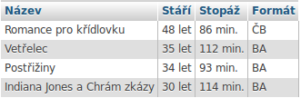Vytvořte výběrový dotaz, který z tabulky filmy vybere všechny snímky, jež byly natočeny před rokem 1990 a nemají ve sloupci obsah slovo Hrabal. Filmy budou seřazeny od nejstaršího po nejmladší film. Označení sloupců i úpravu údajů přizpůsobte vzoru.

[**SELECT**](http://localhost/phpmyadmin/url.php?url=http://dev.mysql.com/doc/refman/5.5/en/select.html) nazev as `Název`,

CONCAT([YEAR](http://localhost/phpmyadmin/url.php?url=http://dev.mysql.com/doc/refman/5.5/en/date-and-time-types.html)([CURRENT\_DATE](http://localhost/phpmyadmin/url.php?url=http://dev.mysql.com/doc/refman/5.5/en/date-and-time-functions.html#function_current_date)()) - rok, " let") as `Stáří`,

CONCAT(delka, " min") as `Stopáž`,

[IF](http://localhost/phpmyadmin/url.php?url=http://dev.mysql.com/doc/refman/5.5/en/control-flow-functions.html#function_if)(format = "barevný", "BA", "ČB") as `Formát`

**FROM** filmy

**WHERE** rok < 1990 [AND](http://localhost/phpmyadmin/url.php?url=http://dev.mysql.com/doc/refman/5.5/en/logical-operators.html#operator_and) [NOT](http://localhost/phpmyadmin/url.php?url=http://dev.mysql.com/doc/refman/5.5/en/logical-operators.html#operator_not) obsah [LIKE](http://localhost/phpmyadmin/url.php?url=http://dev.mysql.com/doc/refman/5.5/en/string-comparison-functions.html#operator_like) "%Hrabal%"

**ORDER BY** rok ASC

1. Vytvořte výběrový dotaz, který zobrazí všechny filmy natočené v letech *1980* až *1989 včetně příjmení jejich režisérů*. Upravte dotaz tak, aby zobrazoval výsledek ve shodě se vzorem včetně pojmenování sloupců v záhlaví a způsobu řazení (*abecedně* *podle názvů filmů*):

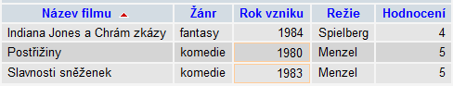

**SELECT** filmy.nazev AS `Název filmu`, zanry.nazev\_zanru AS `Žánr`,

filmy.rok AS `Rok vzniku`, umelci.prijmeni as `Režie`,

filmy.hodnoceni AS `Hodnocení`

**FROM** filmy JOIN zanry ON zanry.idzanr = filmy.idzanr

**JOIN** umelci\_ve\_filmech ON umelci\_ve\_filmech.idfilmy = filmy.idfilmy

**JOIN** umelci ON umelci\_ve\_filmech.idumelci = umelci.idumelci

**WHERE** filmy.rok >= 1980 [AND](http://localhost/phpmyadmin/url.php?url=http://dev.mysql.com/doc/refman/5.5/en/logical-operators.html#operator_and) filmy.rok <= 1989 [AND](http://localhost/phpmyadmin/url.php?url=http://dev.mysql.com/doc/refman/5.5/en/logical-operators.html#operator_and) umelci\_ve\_filmech.role = "režisér"

**ORDER BY** filmy.nazev ASC

1. Vytvořte souhrnný výběrový dotaz, který k jednotlivým umělcům vypíše *počet filmů* zaregistrovaných v databázi, na nichž se podíleli jako *herci*. Upravte dotaz tak, aby zobrazoval výsledek ve shodě se vzorem včetně pojmenování sloupců v záhlaví a způsobu řazení (primárně *podle počtu filmů sestupně,* sekundárně *od nejstaršího po nejmladšího herce*):

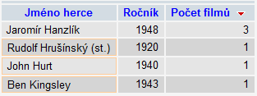

[**SELECT**](http://localhost/phpmyadmin/url.php?url=http://dev.mysql.com/doc/refman/5.5/en/select.html) CONCAT(umelci.jmeno, " ", umelci.prijmeni) AS `Jméno herce`, [LEFT](http://localhost/phpmyadmin/url.php?url=http://dev.mysql.com/doc/refman/5.5/en/string-functions.html#function_left)(umelci.narozeni, 4) AS `Ročník`,

[COUNT](http://localhost/phpmyadmin/url.php?url=http://dev.mysql.com/doc/refman/5.5/en/group-by-functions.html#function_count)(umelci\_ve\_filmech.idfilmy) AS `Počet filmů`

**FROM** umelci

**JOIN** umelci\_ve\_filmech ON umelci\_ve\_filmech.idumelci = umelci.idumelci

**JOIN** filmy ON filmy.idfilmy = umelci\_ve\_filmech.idfilmy

**WHERE** umelci\_ve\_filmech.role = "herec" [AND](http://localhost/phpmyadmin/url.php?url=http://dev.mysql.com/doc/refman/5.5/en/logical-operators.html#operator_and) umelci.zkratka\_statu [IN](http://localhost/phpmyadmin/url.php?url=http://dev.mysql.com/doc/refman/5.5/en/comparison-operators.html#function_in) ("GBR", "CZE")

**GROUP BY** umelci\_ve\_filmech.idumelci

**ORDER BY** `Počet filmů` DESC, `Ročník` ASC

1. Vytvořte výběrový dotaz, který zobrazí filmy, v nichž se objevili pouze *zahraniční herci*. Upravte dotaz tak, aby zobrazoval výsledek ve shodě se vzorem (včetně pojmenování sloupců v záhlaví a *úpravy zobrazení jména herce i data narození*). Záznamy budou seřazeny abecedně primárně podle příjmení, sekundárně podle jména herce. Zobrazeno bude *pouze prvních 5 záznamů*.

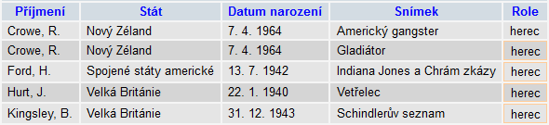

[**SELECT**](http://localhost/phpmyadmin/url.php?url=http://dev.mysql.com/doc/refman/5.5/en/select.html) CONCAT(umelci.prijmeni, ", ",

[LEFT](http://localhost/phpmyadmin/url.php?url=http://dev.mysql.com/doc/refman/5.5/en/string-functions.html#function_left)(umelci.jmeno, 1), ".") AS `Příjmení`,

staty.nazev\_statu AS `Stát`,

DATE\_FORMAT(umelci.narozeni,"%e. %c. %Y") AS `Datum narození`,

filmy.nazev AS `Snímek`, umelci\_ve\_filmech.role AS `Role`

**FROM** filmy

**JOIN** umelci\_ve\_filmech ON filmy.idfilmy = umelci\_ve\_filmech.idfilmy

**JOIN** umelci ON umelci.idumelci = umelci\_ve\_filmech.idumelci

**JOIN** staty ON staty.zkratka\_statu = umelci.zkratka\_statu

**WHERE** staty.zkratka\_statu != "CZE" [AND](http://localhost/phpmyadmin/url.php?url=http://dev.mysql.com/doc/refman/5.5/en/logical-operators.html#operator_and) umelci\_ve\_filmech.role = "herec" **ORDER BY** umelci.prijmeni ASC, umelci.jmeno ASC

**LIMIT** 5

1. Napište dotaz, kterým byste z databáze vymazali *všechny umělce* *narozené v únoru*, nebo ty, v jejichž záznamu *není datum narození uvedeno*. Uveďte, jak zajistíte, aby byly z databáze odstraněny i záznamy ze souvisejících tabulek, které se k těmto umělcům vztahují.

**DELETE FROM** umelci

**WHERE** narozeni IS NULL OR SUBSTR(narozeni, 6, 2) IN (2, 52)

**+ změna omezení (CONSTRAINTS) u cizího klíče v tabulce umelci\_ve\_filmech**

[ALTER](http://localhost/phpmyadmin/url.php?url=http://dev.mysql.com/doc/refman/5.5/en/alter-table.html" \t "mysql_doc) [TABLE](http://localhost/phpmyadmin/url.php?url=http://dev.mysql.com/doc/refman/5.5/en/alter-table.html) `umelci\_ve\_filmech` DROP FOREIGN KEY `fk\_filmy\_has\_umelci\_filmy1`; [ALTER](http://localhost/phpmyadmin/url.php?url=http://dev.mysql.com/doc/refman/5.5/en/alter-table.html) [TABLE](http://localhost/phpmyadmin/url.php?url=http://dev.mysql.com/doc/refman/5.5/en/alter-table.html) `umelci\_ve\_filmech` ADD CONSTRAINT `fk\_filmy\_has\_umelci\_filmy1` FOREIGN KEY (`idfilmy`) REFERENCES `filmoteka3`.`filmy`(`idfilmy`) ON [DELETE](http://localhost/phpmyadmin/url.php?url=http://dev.mysql.com/doc/refman/5.5/en/delete.html) CASCADE ON [UPDATE](http://localhost/phpmyadmin/url.php?url=http://dev.mysql.com/doc/refman/5.5/en/update.html) NO ACTION;

1. V tabulce **filmy** proveďte změnu názvu sloupce **delka** na **stopaz**.

**ALTER TABLE** filmy **CHANGE COLUMN** `delka` `stopaz` int(3)

1. Napiš dotaz SQL, kterým by byla úplně odstraněna tabulka **nahravky** a poté i celá databáze **filmoteka**.

**DROP TABLE** nahravky

**DROP DATABASE** filmoteka